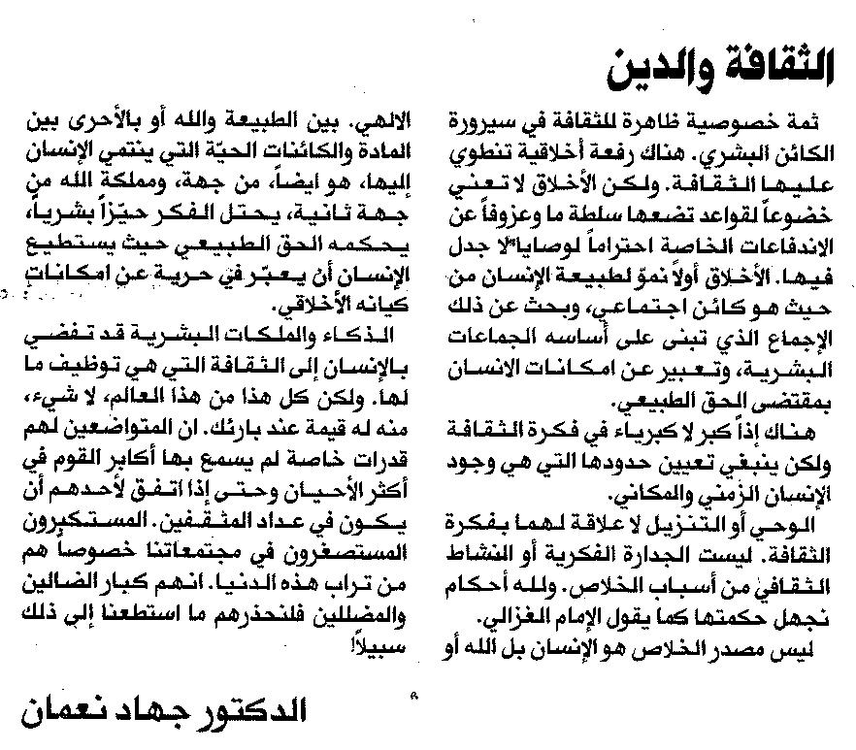

المستقبل ـ الخميس 15/5/2014

